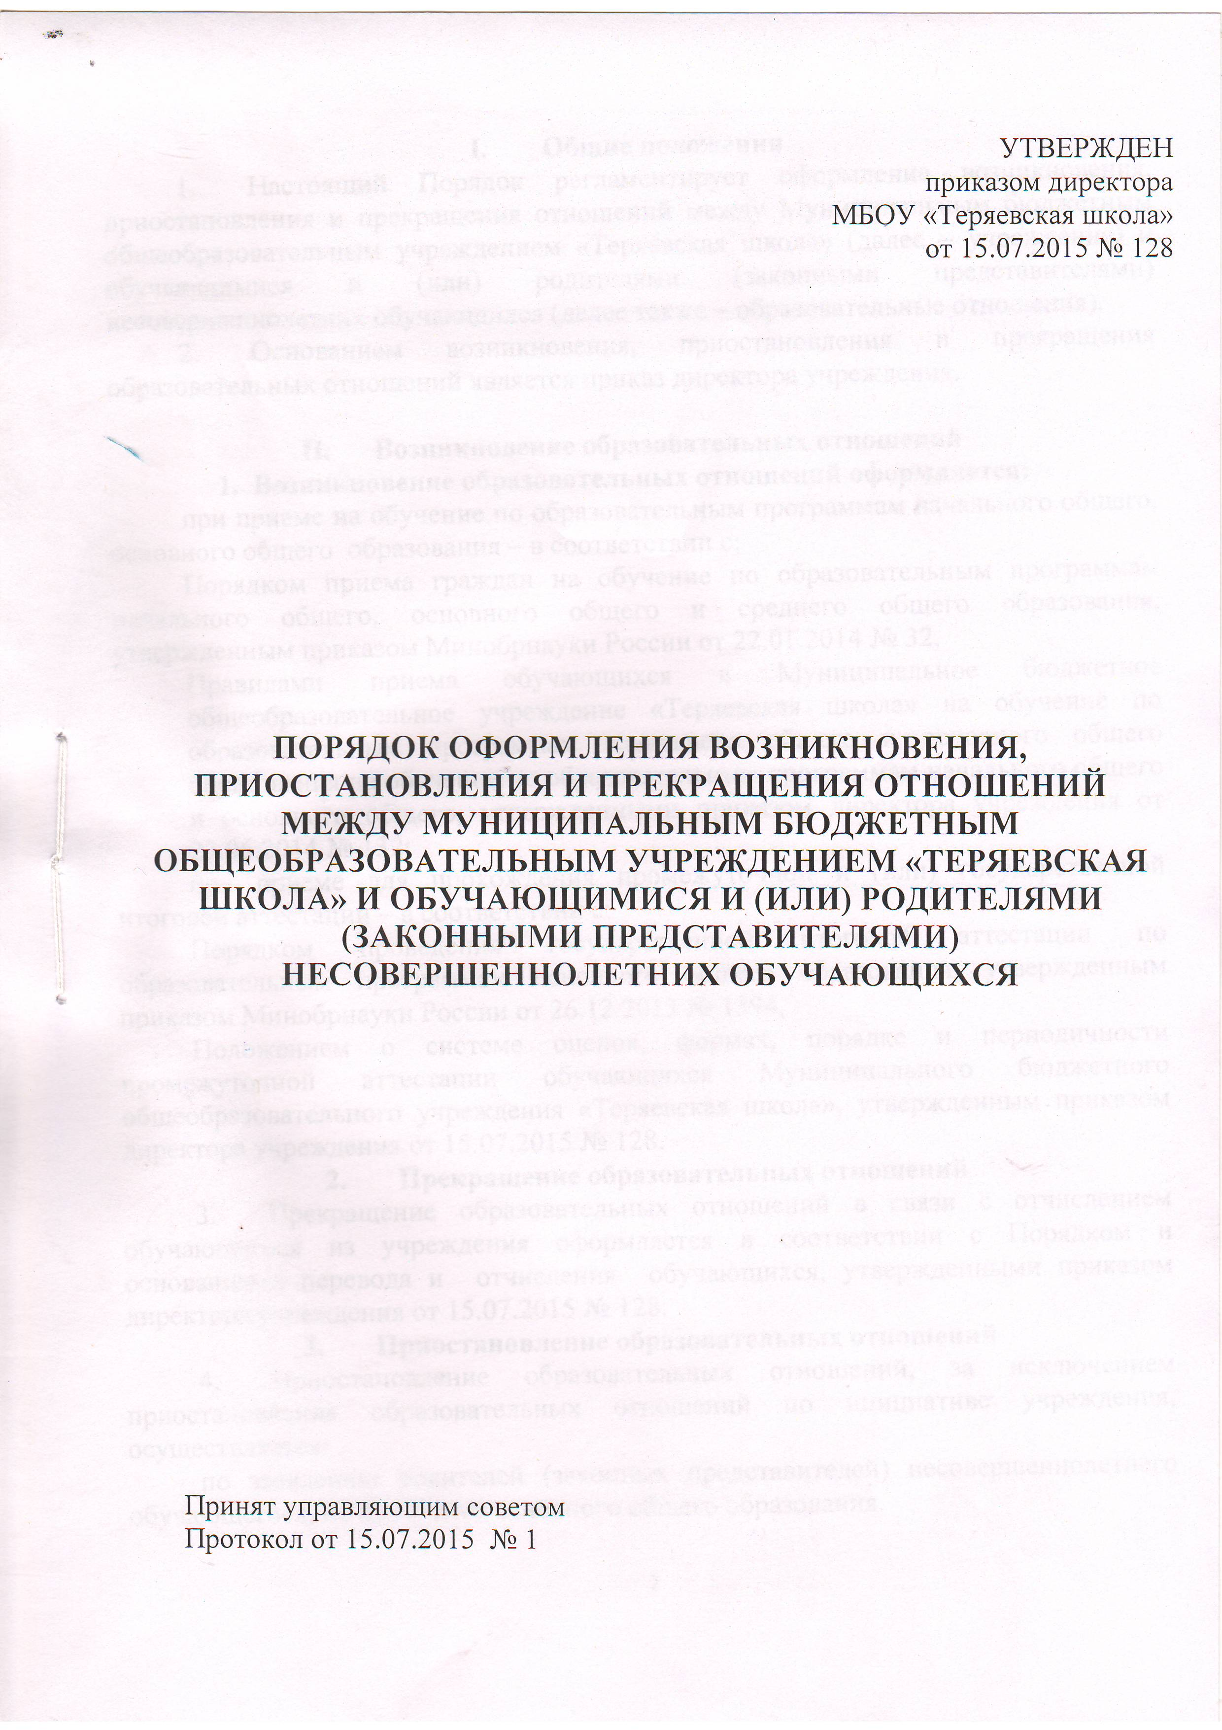
- Общие положения
- Настоящий Порядок регламентирует оформление возникновения, приостановления и прекращения отношений между Муниципальным бюджетным общеобразовательным учреждением «Теряевская школа» (далее – учреждение) и обучающимися и (или) родителями (законными представителями) несовершеннолетних обучающихся (далее также – образовательные отношения).
- Основанием возникновения, приостановления и прекращения образовательных отношений является приказ директора учреждения.

- Возникновение образовательных отношений
- Возникновение образовательных отношений оформляется:
при приеме на обучение по образовательным программам начального общего, основного общего образования – в соответствии с:
Порядком приема граждан на обучение по образовательным программам начального общего, основного общего и среднего общего образования, утвержденным приказом Минобрнауки России от 22.01.2014 № 32,
Правилами приема обучающихся в Муниципальное бюджетное общеобразовательное учреждение «Теряевская школа» на обучение по образовательным программам начального общего и основного общего образования на обучение по образовательным программам начального общего и основного общего, утвержденными приказом директора учреждения от 23.06.2014 № 132;
при приеме для прохождения промежуточной и (или) государственной итоговой аттестации – в соответствии с:
Порядком проведения государственной итоговой аттестации по образовательным программам основного общего образования, утвержденным приказом Минобрнауки России от 26.12.2013 № 1394,
Положением о системе оценок, формах, порядке и периодичности промежуточной аттестации обучающихся Муниципального бюджетного общеобразовательного учреждения «Теряевская школа», утвержденным приказом директора учреждения от 15.07.2015 № 128.
- Прекращение образовательных отношений
- Прекращение образовательных отношений в связи с отчислением обучающегося из учреждения оформляется в соответствии с Порядком и основаниями перевода и отчисления обучающихся, утвержденными приказом директора учреждения от 15.07.2015 № 128.
- Приостановление образовательных отношений
- Приостановление образовательных отношений, за исключением приостановления образовательных отношений по инициативе учреждения, осуществляется:
по заявлению родителей (законных представителей) несовершеннолетнего обучающегося, не имеющего основного общего образования.
- В заявлении о приостановлении образовательных отношений указываются:
фамилия, имя, отчество (при наличии) обучающегося;
класс обучения (группа);
причины приостановления образовательных отношений;
срок приостановления образовательных отношений.
- Приостановление образовательных отношений по инициативе родителей (законных представителей) несовершеннолетнего обучающегося может производиться в любое время при условии, что это отрицательно не отразится на результатах освоения обучающимся образовательной программы. При этом срок приостановления образовательных отношений, указанный в заявлении, должен быть разумным.

